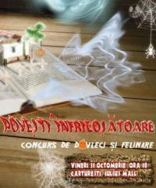

Concurs de dovleci sculptati
DISTRACTIE | Oct 25, 2008 19:55:50 | Numar vizualizari: 99
Rating: | - In prezent 0/5 stele.  - 1  - 2  - 3  - 4  - 5 | | tipareste | trimite unui prieten | trimite prin Yahoo!

Copii clujeni sunt asteptati vineri, 31 octombrie, de la ora 18, in libraria Carturesti din Iulius Mall, pentru a sarbatori Halloween-ul. Copii vor putea asculta povesti infricosatoare si basme cu vrajitoare si fantome. Totodata, ei vor confectiona dovleci sculptati si felinare inedite, putand participa cu ele la concursuri cu premii surpriza.
Anamaria Pascal

